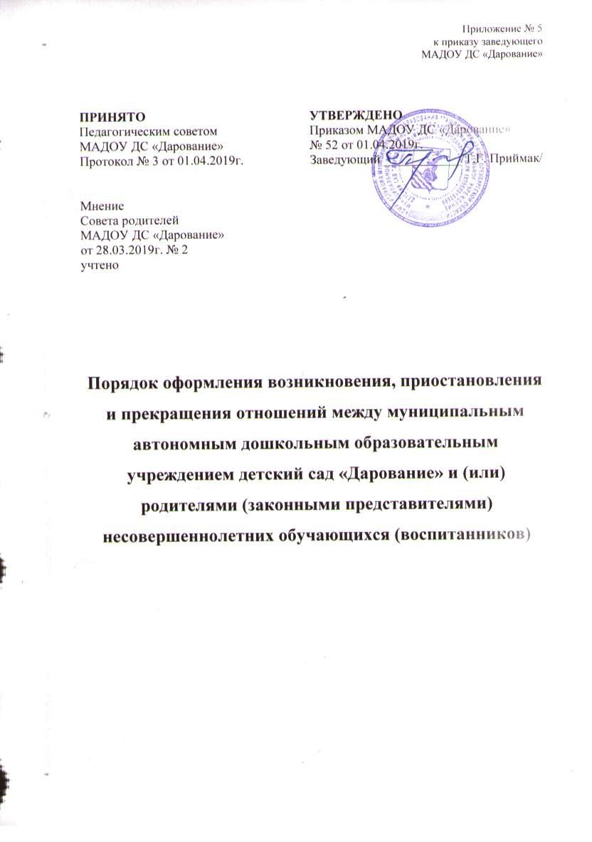
    - Общие положения

1. Настоящий Порядок оформления возникновения, приостановления и прекращения отношений между муниципальным автономным дошкольным образовательным учреждением детский сад «Дарование» и родителями (законными представителями) (далее – Порядок) разработан в соответствии с ч.2 ст.30, ст.53, ст.54, ст.55, ст.61 Федерального закона Российской Федерации от 29 декабря 2012 г. № 273-ФЗ «Об образовании в Российской Федерации», приказом Министерства образования и науки Российской Федерации от 13.01.2014 № 8 «Об утверждении примерной формы договора об образовании по образовательным программам дошкольного образования» и определяет порядок оформления возникновения, приостановления и прекращения отношений муниципальным автономным дошкольным образовательным учреждением детский сад «Дарование» (далее по тексту – ДОО) и родителями (законными представителями) несовершеннолетних обучающихся (воспитанников).

  - Порядок оформления возникновения образовательных отношений

2.1. Основанием возникновения образовательных отношений является заключение договора об образовании по образовательным программам дошкольного образования (далее-договор) и распорядительный акт о зачислении лица на обучение по образовательным программам дошкольного образования.
2.2. Права обучающегося (воспитанника), предусмотренные законодательством об образовании и настоящим Порядком, возникают с даты, указанной в распорядительном акте о приеме обучающегося (воспитанника) на обучение или в договоре.
2.3. Договор заключается в 2-х экземплярах, имеющих одинаковую юридическую силу, по одному для каждой из сторон.
2.4. В договоре должны быть указаны основные характеристики образования, в том числе вид, уровень и (или) направленность образовательной программы (часть образовательной программы определенных уровня, вида и (или) направленности), форма обучения, срок освоения образовательной программы (продолжительность обучения).

- Порядок приостановления образовательных отношения

3.1. Образовательные отношения приостанавливаются, за ребёнком сохраняется место в ДОО на основании заявления родителей (законных представителей) и документального подтверждения фактов, изложенных в заявлении, в следующих случаях:
- болезни ребёнка;
- прохождение им санаторно–курортного лечения;
- устройства ребёнка на временное пребывание в организации для детей сирот и детей, оставшихся без попечения родителей, на период времени, когда родители, усыновители либо опекуны по уважительным причинам не могут исполнять свои обязанности в отношении ребёнка без прекращения их прав и обязанностей в отношении этого ребёнка;
- карантина в ДОО;
- приостановления деятельности ДОО для проведения ремонтных работ, санитарной обработки помещений;
- временного отсутствия родителей (законных представителей) на постоянном месте жительства (болезнь, командировка, отпуск) с указанием периода отсутствия ребёнка;
- в иных случаях по согласованию с администрацией ДОО.

- Порядок прекращения образовательных отношения

4.1. Образовательные отношения прекращаются:
- в связи с получением образования (завершения обучения);
- досрочно по основаниям, установленным в п. 4.2.
4.2. Образовательные отношения могут быть прекращены досрочно в следующих случаях:
- по инициативе родителей (законных представителей) обучающегося (воспитанника), в том числе в случае перевода обучающегося (воспитанника) для продолжения освоения образовательной программы в другую организацию, осуществляющую образовательную деятельность по образовательным программам соответствующего уровня и направленности;
- по обстоятельствам, не зависящим от воли родителей (законных представителей) обучающегося (воспитанника) и Учреждения, в том числе в случаях ликвидации организации, осуществляющей образовательную деятельность.
4.3. Досрочное прекращение образовательных отношений по инициативе родителей (законных представителей) воспитанника не влечет за собой возникновение каких-либо дополнительных, в том числе материальных, обязательств указанного воспитанника перед ДОО.
4.4. Основанием для прекращения образовательных отношений является распорядительный акт Учреждения, об отчислении обучающегося (воспитанника) из Учреждения. Права обучающегося (воспитанника) и обязанности родителей (законных представителей), предусмотренные законодательством об образовании и локальными нормативными актами Учреждения, прекращаются с даты его отчисления из Учреждения.
4.5. Срок действия данного Положения не ограничен.

